Prinsip kerja dari REST API ini adalah client akan menganggap server sebagai object yang dapat dibuat, diupdate, dihapus dan juga dibaca. Jadi pada pelaksanaannya akan ada create dengan request POST, update dengan request PUT atau PATCH, hapus dengan request DELETE, dan baca dengan request GET.Prinsip kerja dari REST API ini adalah client akan menganggap server sebagai object yang dapat dibuat, diupdate, dihapus dan juga dibaca. Jadi pada pelaksanaannya akan ada create dengan request POST, update dengan request PUT atau PATCH, hapus dengan request DELETE, dan baca dengan request GET.

Standarisasi HTTP verbs atau $_SERVER[‘REQUEST_METHOD’] ada 5 yaitu

GET: untuk membaca sebuah record atau daftar record

POST: untuk menambah sebuah record

PUT: untuk mengupdate semua field dalam sebuah record

PATCH: untuk mengupdate beberapa field dalam sebuah record

DELETE: untuk menghapus sebuah record

Kelebihan:

Bisa digunakan oleh banyak bahasa pemroggraman dan banyak platform

Lebih simple dibandingkan dengan SOAP

Mudah dipelajari

ini seperti web, menggunakan protokol HTTP, dan HTTP ada dimana-mana

Kekurangan:

Waktu akses yang biasanya lebih lama dibandingkan dengan native library

Lebih rentan dengan serangan keamanan karena harus melewati protocol HTTP

SEQUENCE REST API

POST

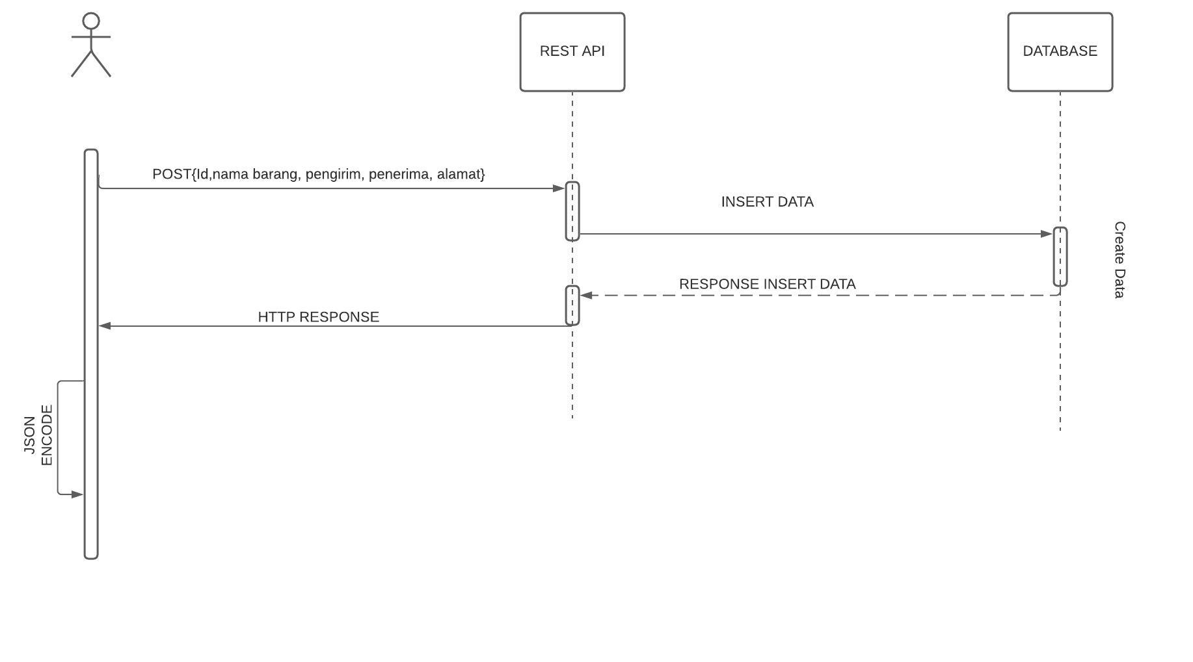

GET

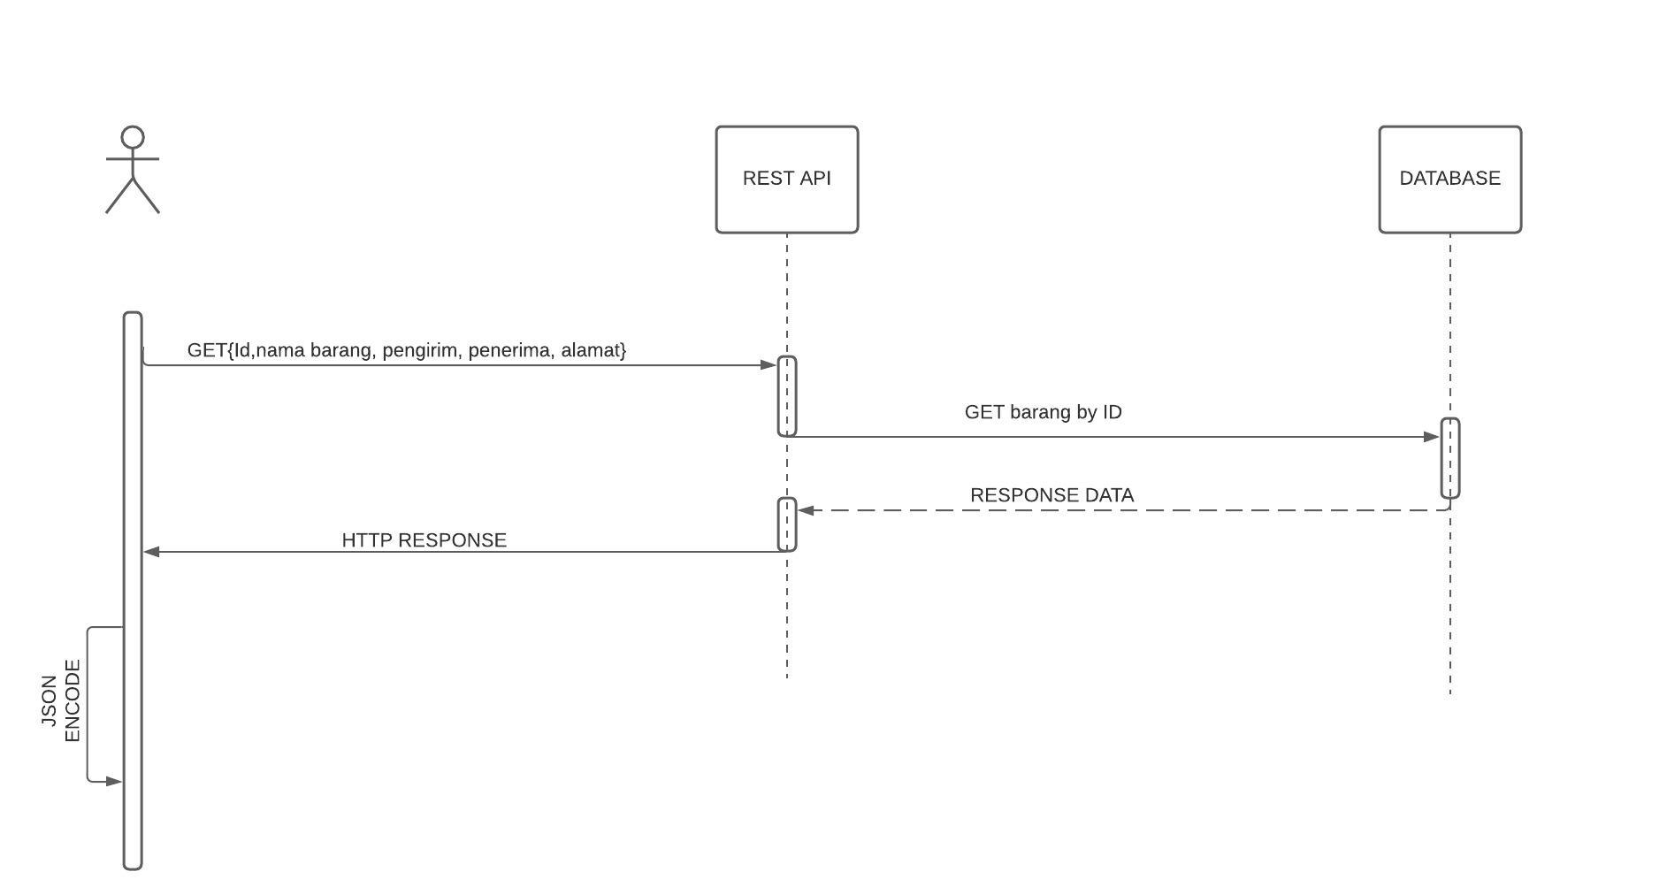

PUT

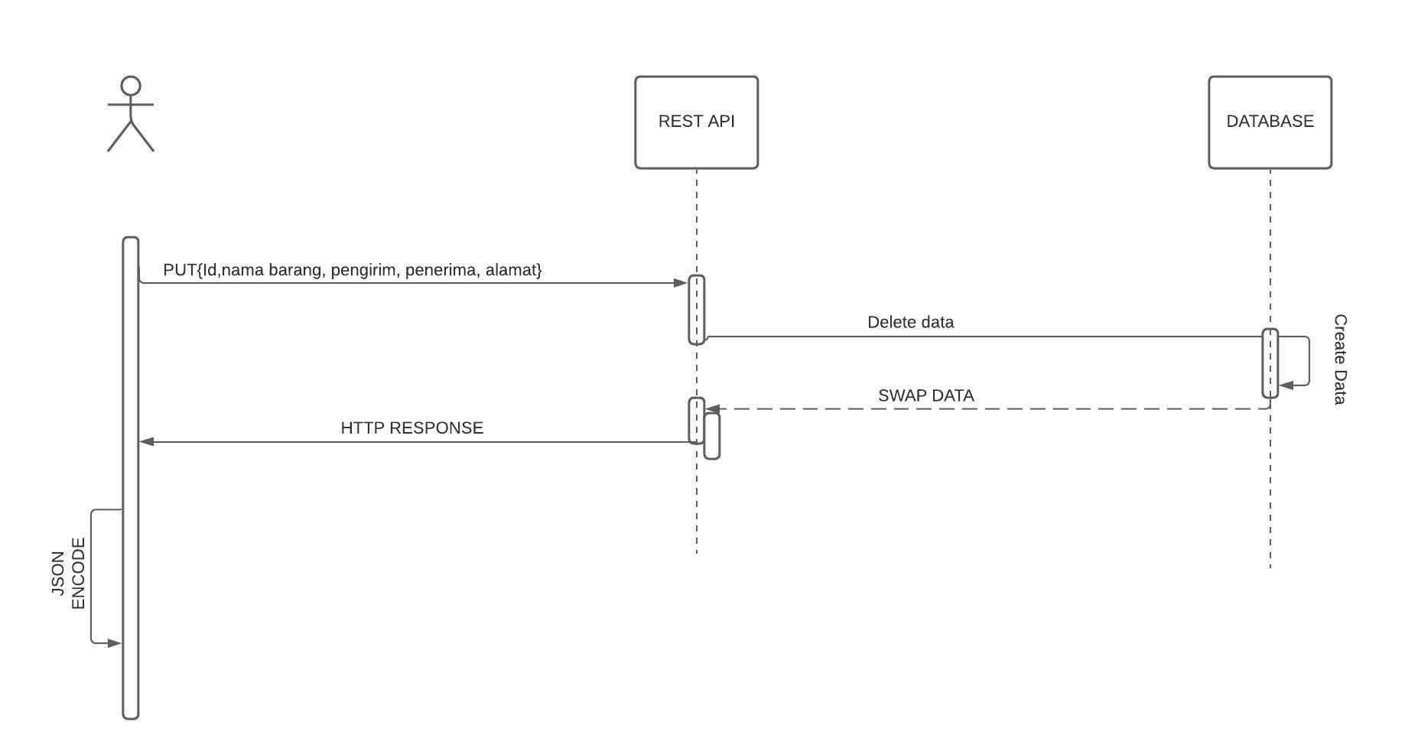

DELETE

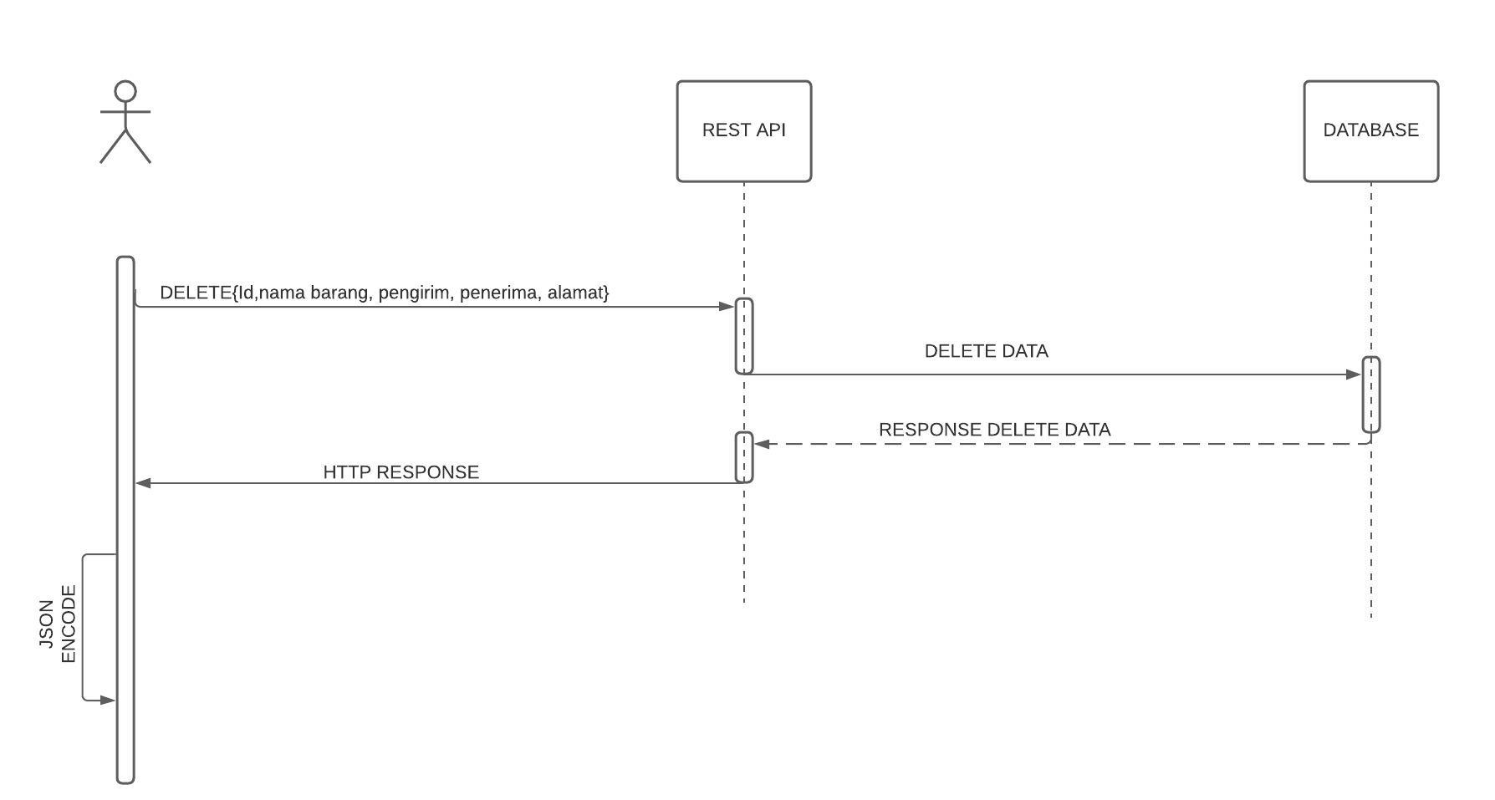

DIAGRAM

